《Java语言程序设计》

综合训练项目报告书

班级： 计算12-2
学号： 1206010212
姓名： 刘小川

电子与信息工程学院
计算机科学系

1 项目选题
所选题目名称：高校学籍管理系统
基本要求：基于J2SE相关技术完成一个高校学籍管理系统。建立合理的数据结构，实现一些基本操作，如增加、修改、插入、删除。其具体功能要求如下：
- 实现学生信息、班级、院系、专业等的管理；
- 实现课程、学生成绩信息管理；
- 实现学生的奖惩信息管理；
- 限制性别项只能输入“男”或“女”；
- 查询各个学生的学号、姓名、班级、专业、院系；
- 查询指定学生的成绩单；
- 当增加、删除学生和修改学生班级信息时自动修改相应班级、学生人数等功能。

2 功能描述
需求：整个项目组经讨论确定了用户对学生高校管理系统的需求，对于不清晰的地方也进行了沟通，最后需要列出软件的最终需求。
1、可以对学生所选的课程进行管理，包括学生的可选课程和个人已选课的信息，并可以进行选课。
2、可以对课程进行管理，课程管理包括增加课程，该课程包括任课教师和所属专业。
3、根据学号、身份证号查询学生信息。根据学号查询选课信息。
4、软件使用权限管理方式。根据工作流程，软件有2种角色：管理员、学生和教师。管理员允许对课程信息、教师信息、学生信息的管理。学生可以进行选课和查看课程信息的操作。教师可以查看本人所授课程的学生信息 。
功能介绍：
该系统的主要功能包括：对学生信息的管理 、对教师信息的管理 、对课程信息的管理 、对选课信息的管理四部分。
其中学生管理信息部分根据用户权限的不同，可以以不同的身份登录学生管理系统。用户的权限为：管理员、教师、学生。其中，管理员为完全权限，可以使用学生管理系统的所有功能；教师为部分权限，不具有使用“学生选课”、“课程修改”功能，并且只能修改本人的用户名和密码；学生为部分权限，具有“选课”和“课程查询”功能，其他模块只具有查询功能，并且只能修改本人的用户名和密码。 在用户登录时，通过用户所输入的用户名和密码来验证用户的登录信息，并判断用户的权限，根据不同的权限打开不同的系统主页面。
根据学生管理系统的主框架。我们设计了学生管理系统主界面，分别由：学生信息管理、班级管理、课程管理、用户管理、退出等5个部分构成。
学生信息管理子系统对所有学生的个人信息进行登记，其中包括学生的用户名、姓名、学号、身份证号、地址、所在班级等，并且系统还应能够验证输入错误的学生个人信息记录。学生信息管理子系统由注册、修改和查询三部分组成。
注册界面由一些信息输入框、下拉菜单和两个按钮两个按钮组成。其中，有三个下拉菜单分别显示学生所属系部、所属专业和所在班级，根据用户选择的系部显示该系部所属专业下拉菜单，根据用户选择专业显示该专业所有班级下拉菜单；两个按钮分别为：一个是提交按钮，通过单击它来提交学生个人信息注册记录；一个退出按钮，单击它退出注册页面。 管理界面与注册界面控件元素布局完全相同。该页面可以将管理员权限用户查询到的学生信息显示在界面控件中，以供管理员修改学生信息。
选课信息管理子系统对学生所选的课程进行管理，包括学生的可选课程和个人已选项课的信息，并可以进行选课和删除信息操作。选课信息管理子系统只能在“学生”权限下使用，界面分为选课和课程查询两部分。
选课界面根据登录系统的学生权限用户信息，将学生的姓名和所属专业显示在界面的文本框中（该类文本框不可编辑），并在下面的JScrollPane1中将该名学生可以选择的课程显示在列表中。用户可以根据列表中的课程信息选择要选修可课程，点击选择按钮后，该课程被选中，并将该条课程信息显示在下面的JScrollPane2 中。用户最多可以选择两门课程。用户选择好要选修的课程后，点击确定按钮提交信息，点击删除按钮删除已选的课程。
班级管理子系统对各专业所属班级进行管理，包括班级的录入和管理两部分。用户录入新的班级，并对已有班级信息进行管理。
录入界面可以录入新的班级信息，用户需输入班级信息并选择班级所并在系部和专业，点击提交完成录入。
班级信息管理界面由两部分组成查询信息输入部分和查询信息显示部分。其中，查询信息输入部分提供了三种不同的查询方式：按系部查询、按专业查询、按名称查询。用户需先选择查询方式，然后设置查询条件，点击查询按钮实现查询操作。查询出的信息将显示在界面下半部分的列表中。用户可以选择列表中的信息进行修改或删除操作。
课程管理子系统对课程信息进行管理，能够录入课程的相关信息，并指定该门课程的任课教师，以供学生选择。课程管理子系统由：课程录入、课程修改和课程查询三部分组成。
课程录入界面由文本框、下拉菜单和按钮组成。用户输入课程名称和该课程的学分，并根据所属专业来选择该门课程的任课教师，提交到数据库。
课程修改界面相关控件布局与课程录入界面相同，用户根据需要修改课程信息后点击修改按钮完成修改操作。
课程管理界面由两部分组成查询信息输入部分和查询信息显示部分。
其中，查询信息输入部分提供了三种不同的查询方式：按课程名称查询、按专业查询、按学分查询。用户需先选择查询方式，然后设置查询条件，点击查询按钮实现查询操作。查询出的信息将显示在界面下半部分的列表中。用户可以选择列表中的信息进行修改或删除操作。
用户管理子系统对系统的用户信息进行管理，能够根据不同的用户权限，实现系统用户的注册、密码修改、更改权限和删除用户等操作。
功能模块图：
模块功能大概可以分为如下4个方面：这几个模块学生基础信息管理、成绩管理、学生信息文件管理、退出。其中基础维护还要包括学生信息维护、班级信息维护、课程信息维护。成绩管理包括成绩查询、添加成绩、成绩输入等。综上所述，得到客户端功能模块图如下所示。

高校学籍管理系统
管理员模块
教师模块
学生模块
公有模块
学生管理子模块
课程管理子模块
查看所授课程
学生管学生成绩

查看选课信息
选课
修改选课信息
身份验证
密码修改
退出系统
Error: Reference source not found

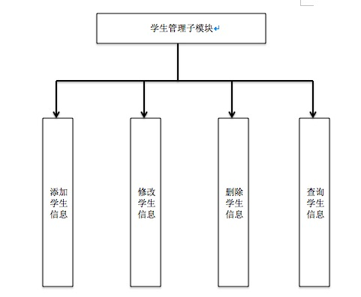
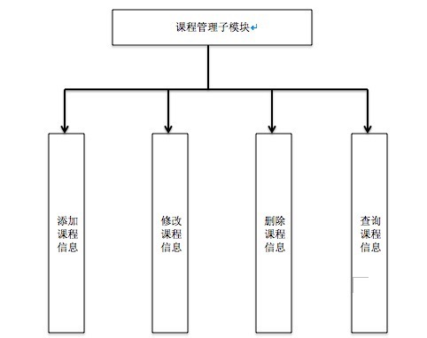

3 设计方案描述
设计思路：该管理系统主要是实现了学生和老师查看学生基本信息和课程基本信息、录入成绩等功能。学生高校学籍管理系统具备对学生信息的管理 、对教师信息的管理 、对课程信息的管理 、对选课信息的管理四部分。该系统还具有后台管理功能，与mysql连接并调用存储在mysql中的信息。
实现方法：
- LoginFrame和LoginClass类是搭建登录界面和判断登陆是否成功。
- MainFrame是搭建学生管理系统的主界面， 判断登录用户的权限，根据不同权限显示出不同的主界面。
- StudentInfoAddFrame、StudentC和StudentUp类是对所有学生的个人信息进行管理，其中包括注册、修改和查询学生信息三部分。
- AddClassFrame类是对班级进行管理，其功能是添加班级信息和查询当前班级信息。
- dbConn类是将eclipse与数据库连接，是使eclipse成功的调用数据库中的信息。
- KeChengAddFrame、KeChengF、KeChengManager和Choose类是对课程信息进行管理，其中包括添加课程，课程查询，管理课程和选课四部分。
- AddAdminFrame、QModifyFrame和MAPasswordFrameFrame类是对用户信息进行管理，其中包括修改权限。修改密码和添加用户三部分。
关键技术：有比较清晰明了的用户界面，eclipse中的.java文件具有抛出异常和异常处理的功能，以及使用mysql做后台数据。

4 运行效果
1 登录界面
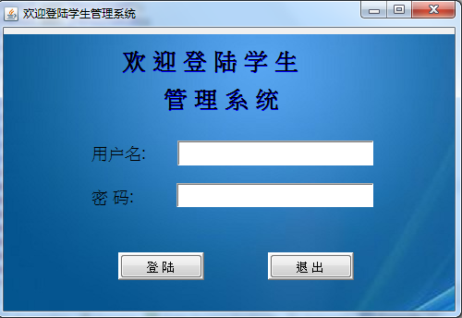
2 系统主界面
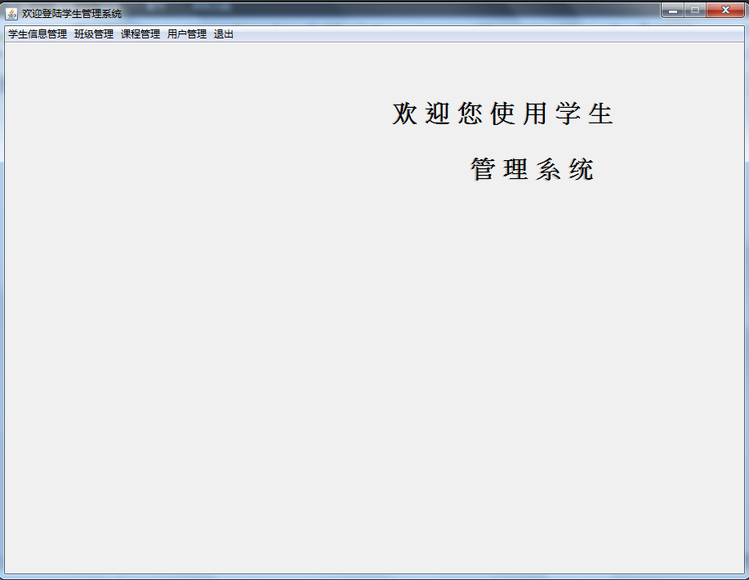
3 注册学生信息界面
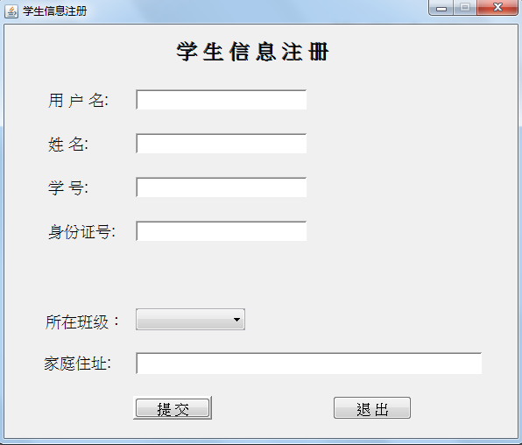
4 修改学生信息界面
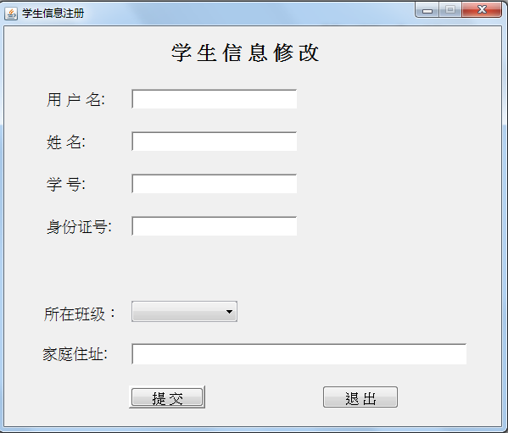
5 查询学生信息界面
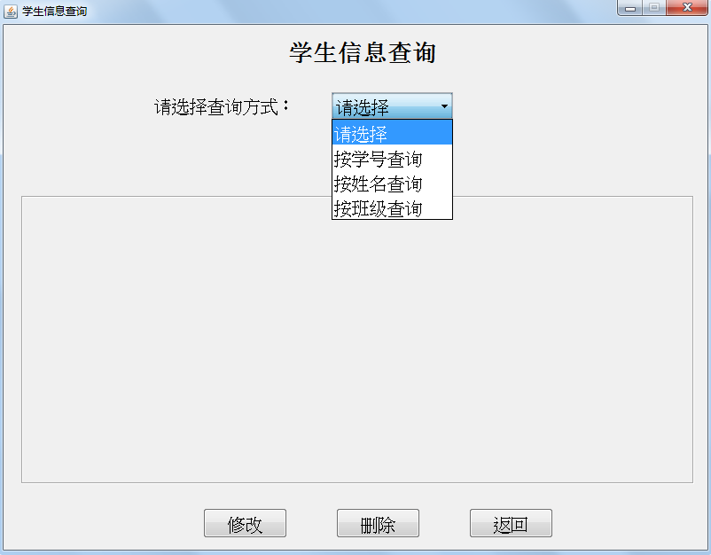
6 录入班级信息界面
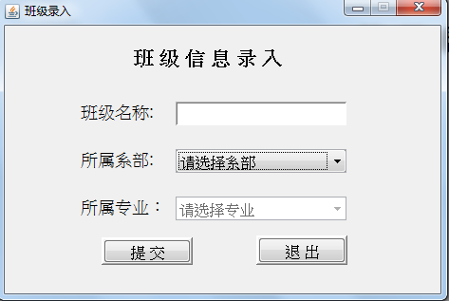

7 班级信息管理界面
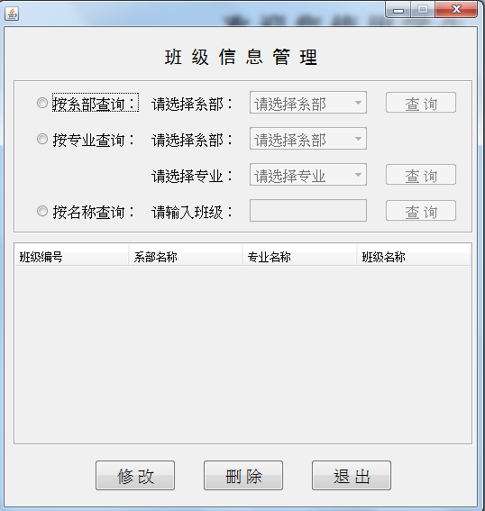
8 课程管理界面
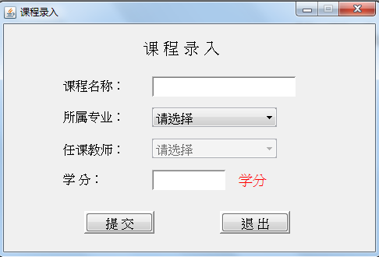
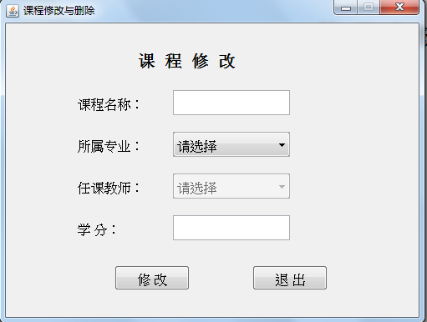
9用户管理界面
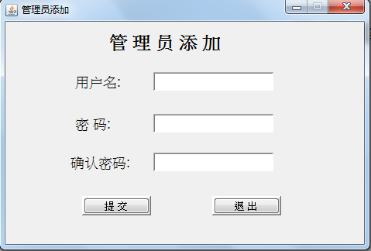
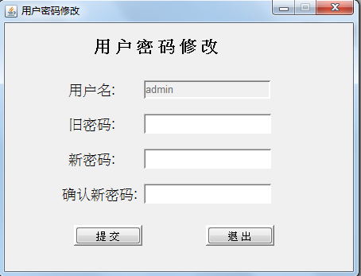

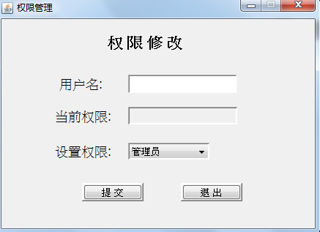

10 选课界面
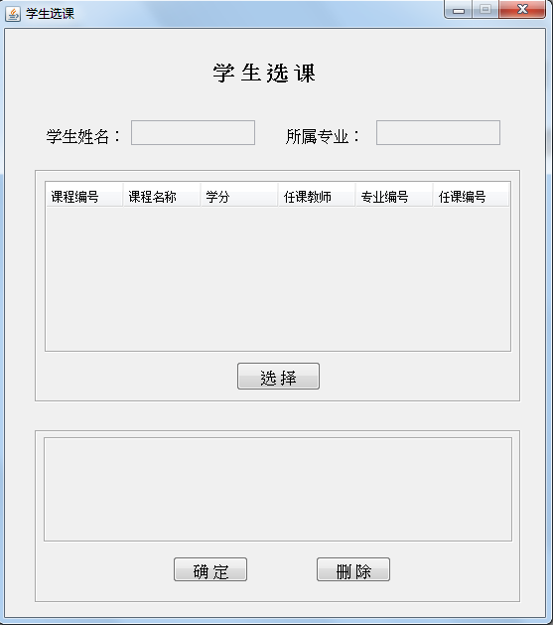
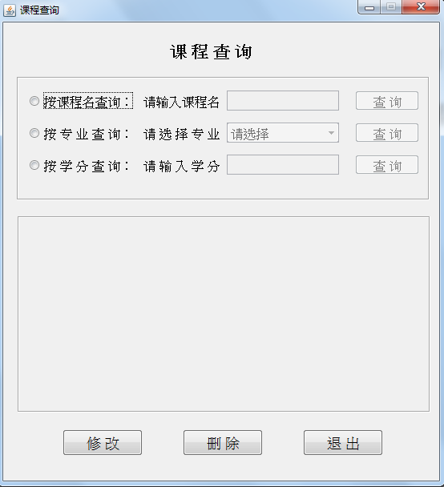

5 项目协作

5.1 项目组织及进程
姓名 | 任务 | 完成情况
秦胜楠 | 学生管理模块 | 按时完成并符合要求
刘小川 | 课程管理模块 | 按时完成并符合要求
刘彬彬 | 教师模块 | 按时完成并符合要求
李寒 | 学生模块 | 按时完成并符合要求
刘海旭 | 公有模块 | 按时完成并符合要求

关键的进展节点：在第一次上机时，分配好每个人需要完成的任务：在第二次上机的时候把每个人的任务整合起来：第三次上机时程序中存在一些错误，经过大家一起排查错误，解决程序中的问题。

5.2个人工作总结
秦胜楠：
实验过程中，首先要将系统要实现的功能分为几大模块，然后每个组员分别完成，在此过程中使我加深了对Java的理解，以及如何进行团队工作的划分，学会发现各组员的长处并将其发挥出来。经过一学期的java学习，并通过大家的努力付出，进一步培养我们利用Java语言进行编程和调试程序的能力，与此同时熟练掌握Java语言的编辑和调试程序，并将思想转变为程序成功实现了高校学生学籍管理系统。在整个编写过程中，正确理解各种数据结构的逻辑特性和存储表示和基本操作的算法实现，提高大家的思想创新的能力和动手实验的技能。
刘小川：
在实验过程中，我们分为逻辑设计和详细设计两个步骤实现. 通过这次课程设计，使我灵活应用所学数据结构知识，独立完成问题分析，结合数据结构理论知识，编写程序求解指定问题。初步掌握软件开发过程的问题分析、系统设计、程序编码、测试等基本方法和技能；提高综合运用所学的理论知识和方法独立分析和解决问题的能力；并用系统的观点和软件开发一般规范进行软件开发，巩固、深化学生的理论知识，提高编程水平，并在此过程中培养我们严谨的科学态度和良好的工作作风。熟练掌握数据的存储表示和基本操作的实现，能够利用存储设计算法解决简单的高校学生学籍管理系统。同时在这学期的实验中，培养了独立思考、动手操作的能力，在各种其它能力上也都有了提高。

6 结论
该高校学生学籍管理系统总体说来功能比较齐全，学生、教师、管理员的一些基本的功能都已经具备；数据库方面能够存储学生的基本信息，以及实现信息的基本操作。
但在做课程设计的过程中也遇到很多问题，一开始对java语言不熟悉，编写程序起来也有点困难，但是也越来越顺利了。经过调试后终于把自已想到实现的功能一步步实现了，通过这次课程设计使我收获了好多，熟悉了java的运用，还学习了对文件存储的基本操作，总之收获较多。

